La Asociación Española de Ingenieros de Telecomunicación de Madrid reconoce a
José Carlos Fernández de Aldecoa, ingeniero de telecomunicación y referente en ingeniería biomédica y clínica, premiado en la categoría Ingeniería Biomédica de la X Noche de las Telecomunicaciones de Madrid
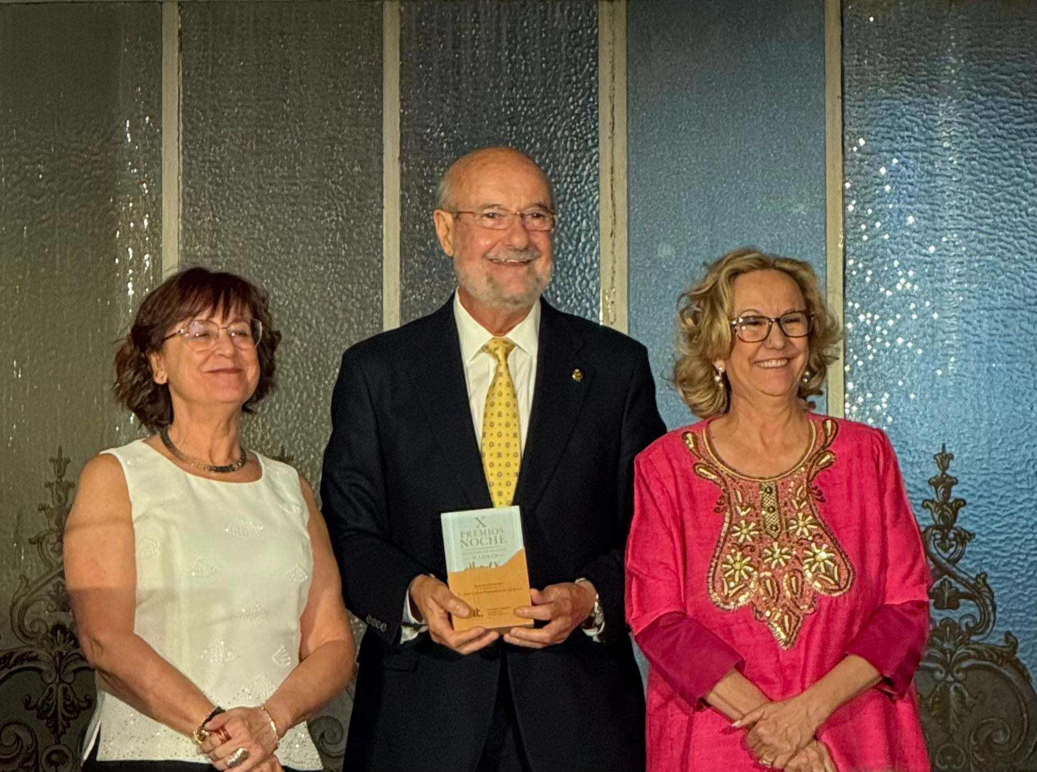
- La Asociación Española de Ingenieros de Telecomunicación de Madrid reconoce su trayectoria profesional en el ámbito de la ingeniería biomédica, la gestión hospitalaria y su contribución al desarrollo de la ingeniería clínica en España
- Además, se han concedido otros premios en las categorías de Geoestrategia y Soberanía Tecnológica, Tecnologías Cuánticas, Inteligencia Artificial, Ciberseguridad, Tecnología Espacial y Defensa, Compromiso Social y Economía del Dato y Valor Digital
Madrid, 30 de abril de 2026.– La X Noche de las Telecomunicaciones de Madrid, organizada por la Asociación Española de Ingenieros de Telecomunicación de Madrid (AEIT-Madrid) y celebrada el pasado 28 de abril, reunió a destacados profesionales, empresas e instituciones del sector TIC, consolidándose como un punto de encuentro de referencia para la innovación tecnológica y la transformación digital.
En este marco, José Carlos Fernández de Aldecoa fue galardonado con el Premio en la categoría de Ingeniería Biomédica, en reconocimiento a su trayectoria en el desarrollo y consolidación de la ingeniería clínica en España, así como a su contribución a la mejora de los sistemas y equipamientos hospitalarios, impulsando la modernización tecnológica del entorno sanitario.
Ingeniero superior de Telecomunicación por la Universidad Politécnica de Madrid y Doctor en Ciencias Físicas por la Universidad de La Laguna, inició su trayectoria profesional en el ámbito hospitalario en 1981 en el Servicio de Ingeniería Biomédica del Complejo Hospitalario Universitario de Canarias, en Tenerife. Posteriormente, durante 24 años, ejerció como director técnico del Complejo, liderando áreas clave como la ingeniería, el mantenimiento y las infraestructuras hospitalarias, contribuyendo de forma decisiva a la integración de la tecnología en la gestión sanitaria. En paralelo, desarrolló una destacada labor docente como profesor asociado en la Facultad de Medicina de la Universidad de La Laguna, vinculado a la Cátedra de Física Médica, participando en la formación de generaciones de profesionales del ámbito sanitario en Canarias.
Asimismo, ha estado implicado en el ámbito científico como miembro del Laboratorio de Física Médica y Radiactividad Ambiental de Canarias, integrado en la Red de Vigilancia Radiológica Ambiental Europea. A lo largo de su carrera ha dirigido y participado en múltiples proyectos de investigación, cuenta con numerosas publicaciones científicas y ha formado parte de comités organizadores y científicos en congresos especializados. Además, ha tenido un papel relevante en el impulso del sector desde el ámbito asociativo, siendo socio fundador de la Sociedad Española de Electromedicina e Ingeniería Clínica, donde ocupó cargos como vicepresidente y presidente, y desempeñando también funciones institucionales como secretario general de la Asociación Canaria de Ingenieros de Telecomunicación y del Colegio Oficial de Ingenieros de Telecomunicación en Canarias.
Con este reconocimiento, la AEIT-Madrid pone en valor no solo su trayectoria profesional, sino también su contribución al desarrollo de la ingeniería biomédica y su impacto en la mejora del sistema sanitario.
Sobre la Asociación Española de Ingenieros de Telecomunicación de Madrid (AEIT-Madrid)
La Delegación en Madrid de la Asociación Española de Ingenieros de Telecomunicación (AEIT-Madrid) nace en 2009 y representa alrededor del 40% de los asociados del total nacional, concentrando a más de 3.000 ingenieros de telecomunicación.
Con el fin de ser la asociación de referencia para todos los Ingenieros de Telecomunicación que desarrollan su actividad en la Comunidad de Madrid, AEIT-Madrid tiene entre sus líneas prioritarias de trabajo la de potenciar la relevancia socioeconómica de la Ingeniería de Telecomunicación y sus profesionales, mediante la intensificación de las relaciones con las empresas, instituciones y universidades de la Comunidad, así como el fomento de la incorporación y participación activa de sus asociados, especialmente de los más jóvenes, y la provisión de herramientas que faciliten su orientación y reciclaje profesional, para impulsar su reconocimiento en los ámbitos empresarial e institucional, así como en el mercado de trabajo.
Más información:
Carlota Ramos: comunicacion@aeitm.es
91 302 28 60

